Wojciech Moszczyński

Zastosowanie reguły asocjacyjnych algorytmu Apriori

Dzisiaj praktycznie każdy przedmiot i każdą usługę można kupić w internecie. Skala sprzedaży internetowej znacznie przewyższyła wielkość sprzedaży tradycyjnej. Rewolucja retail nie ominęła również branży cukierniczej i piekarniczej.

Czym są reguły asocjacyjne?

Na początku sklepy internetowe prowadziły dość pasywną politykę sprzedaży. Towary były wystawione na stronach internetowych, były promocje, wyprzedaże i ceny podstawowe, słowem było tam to wszystko co widzimy w zwykłych sklepach. Z biegiem czasu internet zapełnił się sklepami, które intensywnie zaczęły między sobą konkurować.
Konkurowanie w sprzedaży internetowej nie polega wyłącznie na wyścigu cenowym czy kolejności na wyświetlanych wynikach wyszukiwarki. W internecie najważniejsze jest zdobycie zainteresowania kupującego ponieważ to zwiększa popularność. Relacji z kupującym i jego zainteresowanie można zbudować również przez sprytne podpowiadanie mu co ma kupić i jaki jest dla niego najlepszy wybór. Zazwyczaj kupujący w internecie wchodzą w głębszą relację ze sprzedającym (który nota bene nie jest człowiekiem lecz maszyną) niż gdyby kupowali w zwykłym sklepie.
Kupujący internauta porównuje, czyta opisy, charakterystyki i opinie, szuka okazji i jest bardzo podatny na wszelkie sugestie i podpowiedzi ze strony wirtualnych asystentów.
Kiedy kupujemy produkt w internecie pojawia się sugestia abyśmy kupili również inne towary. Podpowiedzi te są najczęściej zdumiewająco trafne. Często odkrywamy, że zapomnieliśmy o czymś o czym teraz przypomniał nam wirtualny asystent sklepu. Za tym zdawałoby się prostym mechanizmem stoją bardzo wyrafinowane algorytmy, który teraz pokrótce opiszę.

Grupowanie klientów

Grupowanie klientów jest najczęściej używaną metodą służącym do polecania produktów klientom. Algorytm zbiera dane z historii wyszukiwania prowadzonych przez klientów. Następnie dane są filtrowane. Na podstawie dokonywanych wyborów system tworzy grupy klientów zachowujących się podobnie.
Kiedyś w klasycznym marketingu mieliśmy do czynienia z segmentacją klientów, grupowaniem ich według wieku, wykształcenia lub na przykład statusu społecznego.
W tym wypadku wybór klientów do klastrów opiera się wyłącznie na charakterystyce zachowania klientów.
W przypadku zakupów internetowych zachowanie klientów jest zapisane w rejestrach stron internetowych. Widać tam co robił klient, ile czasu poświęcił na czytanie opinii. Gdzie zaglądał i jakimi produktami się interesował. Na podstawie ogromnej ilości danych stosunkowo prosty algorytm grupowania tworzy kilka lub kilkanaście grup zwanych klastrami. Osoby w klastrach maja zwykle bardzo podobne cechy osobowości i sposób postępowania i co najważniejsze szukają podobnych rzeczy.
Maszyna dostosowuje się do zachowania każdej grupy stosując ogromny wachlarz technik i trików marketingowych. Jednym podpowiada opinii, innym proponuje dodatkowe produkty.
Mechanizm grupuje podobnych klientów szukając wspólnych wzorców zachowań, podobnych preferencji i temperamentów. Jednocześnie algorytm filtruje zakupy dokonywane w klastrach w celu wyszukania podobnych produktów, aby polecić je potencjalnym klientom.

Algorytm Apriori do grupowania par produktów

Szukanie reguł asocjacyjnych jest powszechną techniką przygotowywania oferty dla klienta. Posłużmy się przykładem sieci cukiernio -kafejek.
Sieć kawiarenek postanowiła proponować klientom drugie ciastko za 80% ceny. Dzięki temu cukiernia miała nadzieje na zmniejszenie ilości zwrotów poprzez zachęcenie klientów do większych zakupów.
Nie chciano proponować każdego ciastka, każdemu klientowi. Chciano robić to pozornie sporadycznie. Ten trik miał spowodować, że klient czułby się wyróżniony.
Problem polegał jednak na tym, że nie bardzo wiadomo było jakie „wyjątkowe” ciastko zaproponować „wyjątkowemu” klientowi. Oczywiście można zaproponować takie ciastko, które aktualnie jest w promocji. Jednak klienci cukierni zazwyczaj mają swoje gusta i taka propozycja mogłaby do nich nie trafić. Poza tym ciastko w promocji powinno być sprzedawane przynajmniej za 50% wartości, a oni chcieli sprzedawać drugie ciastko za 80% ceny podstawowej. Poza tym chodziło o zmniejszenie wielkości zwrotów a ciastka z promocji tego problemu nie rozwiążą.

Aby dowiedzieć się co najczęściej kupowali klienci wystarczyło przejrzeć wszystkie operacje sprzedaży z ostatnich 3 lat. Było ich 37 tysięcy. Na szczęście sieć cukierni miał komputer z arkuszem kalkulacyjnym. Księgowa ściągnęła z programu rejestr sprzedaży i otworzyła go w Excelu.

Tab 1. Zestawienie sprzedaży cukierni

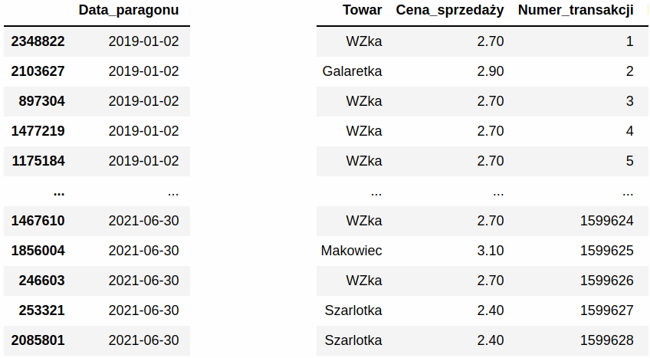
Za pomocą prostych tabel przestawnych utworzono zestawienie zawarte w tabeli 2. Aby zestawienie było czytelne nazwy towarów zostały zastąpione ich skrótami (np. skrót CH oznacza kawę, a MK oznacza makowiec).

Tabela 2 przedstawia macierz zakupów gdzie kolumny oznaczają sprzedaż 14 określonych towarów. Wiersze oznaczają poszczególne paragony. Gdy klient kupował kawę (oznaczoną skrótem CH) oraz sernik (oznaczony jako SP) w tabeli w kolumnach CH i SP pojawiają się jedynki. Przy pozostałych produktach w tej transakcji pojawiają się zera, ponieważ klient nie kupił tych produktów.

Tabela 2. Macierz zakupów

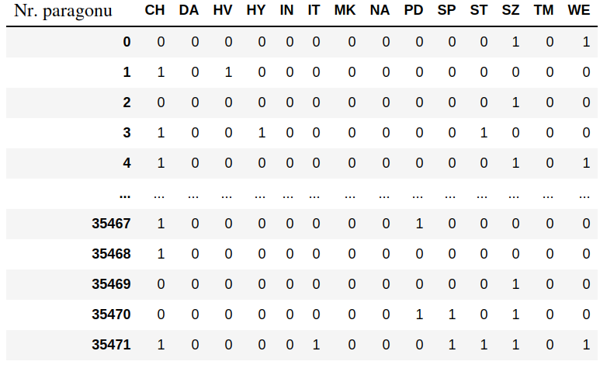

Praktyczne zastosowanie algorytmu Apriori

W naszym przykładzie właściciel cukierni chciał sprzedawać kolejne ciastko za 80% jego wartości. Chciał on jednak sprzedawać po obniżonej cenie konkretne ciastka, które byłyby proponowane kupującemu w trakcie zakupów. Celem było zmniejszenie wielkości dziennych zwrotów oraz przyzwyczajenie klientów do większych zakupów w cukierni. Aby akcja się powiodła konieczne jest proponowanie klientom tych ciastek, które oni będą chcieli kupić. Tak więc trzeba wyszukać takie pary produktów, które sprzedają się dobrze razem. Ekspedientka w cukierni po nabiciu na kasę pierwszego ciastka powinna otrzymać podpowiedź z systemu jakie ciastko zaproponować jako następne.

Aby uruchomić algorytm Apriori wchodzimy do darmowego środowiska Jupyter notebook i importujemy odpowiednie biblioteki.

Następnie wprowadzamy komendę tworzenia tabeli reguł asocjacyjnych. Jak widać całe zadanie zajęło nam cztery linijki kodu Python.

Tabela 3. Tablica reguł asocjacyjnych
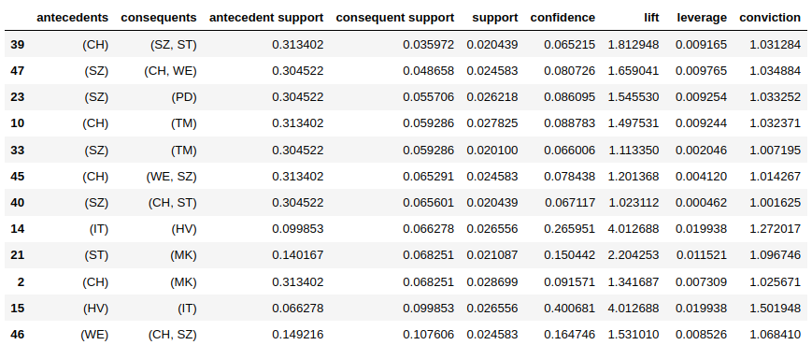
Algorytm Apriori znalazł 47 reguł asocjacyjnych, 12 z nich znajduje się w tabeli 3.
Druga kolumna w pierwszym wierszu oznacza, że algorytm wybrał kawę (CH) i zauważył, że do kawy często kupowane są również szarlotki (oznaczoną skrótem SZ) oraz strucle serową (oznaczoną jako ST). Tak więc z kawą klienci kupowali często jeszcze dwa określone ciastka.
Kolumna antecedents oznacza zakup poprzedzający, natomiast kolumna consequents oznacza kolejny zakup. Warto zauważyć, że na paragonach nie ma kolejności dokonywanych zakupów. Algorytm dokonuje symulacji prawdopodobieństw kolejności zakupów.

Reguły asocjacyjne

Poniżej omówimy niektóre reguły asocjacyjne jakie znalazły się w tabeli 3.

Antecedent support – mierzy prawdopodobieństwo zakupu wybranego produktu. W pierwszym wierszu znajduje się kawa (oznaczona jako CH). Pojawia się ona w 31% wszystkich zakupów dokonanych w kafejkach.

Consequent support - mierzy prawdopodobieństwo zakupu wybranego produktu lub pary produktów. W pierwszym wierszu w kolumnie consequents znajduje się szarlotka i strucla. Paragonów w których jednocześnie klient kupił te dwa ciastka wynosi 3,5%. Rzadko klienci kupują jednocześnie te dwa ciastka.

Support - mówi, jak popularny jest zestaw produktów w kolumnach antecedents i consequents. Jednoczesny zakup kawy, szarlotki i strucli stanowi zaledwie 2% wszystkich transakcji. Przy tej regule asocjacyjnej nie ma znaczenia kolejność w jakiej kupowane były produkty.

Confidence – to reguła asocjacyjna, która mówi jakie jest prawdopodobieństwo, że jak ktoś kupi jeden przedmiot to kupi również drugi. W pierwszym wierszu gdy ktoś kupi kawę, kupi też szarlotkę i strucle. Prawdopodobieństwo tego zjawiska wynosi 6,5%. Proszę zauważyć inną parę z tabeli 3. Jeżeli klient kupi galaretkę (oznaczone jako IT) to zgodnie z regułą confidence na 27% kupi też sorbet owocowy (oznaczony jako HV). Z kolei gdy klient zamówi sorbet owocowy jako pierwszy to na 40% zamówi też galaretkę. Oba produkty są ze sobą mocno związane mimo, że są rzadko kupowane przez klientów (co widać w kolumnie antecedent support).

Lift – mierzy zależność między prawdopodobieństwem wystąpienia danej reguły a jej prawdopodobieństwem oczekiwanym, gdyby pozycje były od siebie niezależne. Lift określa kategorycznie możliwość analizowanego zakupu. Gdy lift jest większy od zera prawdopodobnie zostanie kupiony drugi przedmiot.
Jak posługiwać się regułami asocjacyjnymi?

Wykryte reguły asocjacyjne określają różne cechy. Wysoki support oznacza, że ​​reguła występuje bardzo często, podczas gdy towarzysząca jej wysoka reguła confidence wskazuje, że ma ona dużą moc predykcyjną (co oznacza, że ​​gdy występuje zakup pierwszego produktu to zwykle pojawia się kolejny produkt z reguły asocjacyjnej). Niestety, nie ma żadnych określonych progów ani wartości wzorcowych, które mogłyby nam powiedzieć, czy więź skojarzeniowa jest względnie mocna czy nie. Ocena więzi zależy od wielu rzeczy, w tym od specyfiki przedmiotu badań. Ocena ta będzie bazowała w znacznej mierze na subiektywnych odczuciach badacza.

Klasycznym przykładem oceny jest związek pomiędzy kawiorem i szampanem. Oba produkty kupowane są stosunkowo rzadko jednak produkty te często kupowane są razem. Oczekuje się więc, że reguła asocjacji wykaże wysoki poziom lift oraz niską poziom support. Podobną sytuację mieliśmy przy produktach galaretka (IT) i sorbet owocowy (HV).

Podsumowanie

Reguły asocjacji dostarczają obiektywne informacje o wzajemnych relacjach między produktami. Niemniej ostatnie słowo leży po stronie badacza, który musi powiedzieć na ile reguła jest przydatna. Subiektywne odczucia i wnioski bazujące na doświadczeniu badacza są ważnym elementem oceny wzorców i podobieństw.

